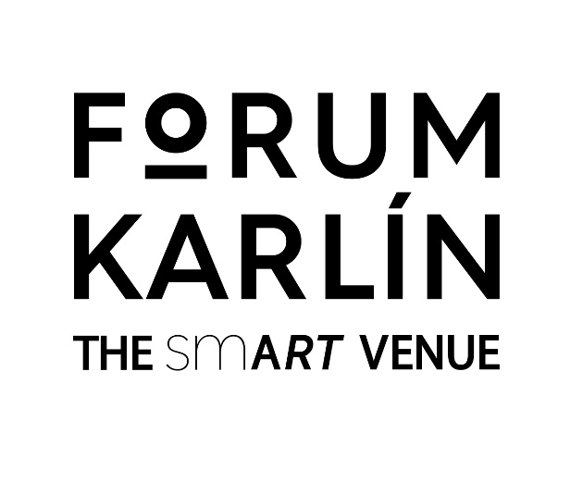
NÁVŠTĚVNÍ ŘÁD
- Tento Návštěvní řád jsou pokyny vydané společností Forum Karlin s.r.o. definující základní pravidla chování, která se vztahují na všechny Návštěvníky vstupující do prostor Fóra Karlín (dále “Fórum Karlín“).
- Není-li dále stanoveno jinak, je vstup do Fóra Karlín možný pouze s platnou vstupenkou. Nákupem vstupenky Návštěvník projevuje souhlas s tímto Návštěvním řádem.
- Na základě žádosti autorizovaného zástupce Fóra Karlín je Návštěvník povinen prokázat se platnou vstupenkou, závisí-li jeho přítomnost ve Fóru Karlín od koupě a předložení takové vstupenky. Pokud se Návštěvník platnou vstupenkou neprokáže, bude požádán, aby opustil prostory Fóra Karlín a bude doveden k východu. Vstupenka je platná pouze na daný den, hodinu a akci, na niž byla zakoupena, a na řadu a sedadlo na ní uvedené, pokud se jedná o akci s rezervovanými místy na sezení. Vstupenka je platná pouze neupravovaná a neponičená a umožňuje jeden vstup do Fóra Karlín. Opakovaný vstup je možný, pokud tak bylo písemně domluveno s pořadatelem akce.
- Vstup do prostor Fóra Karlín a pohyb v nich je podmíněn dodržováním platných zákonů a tohoto vnitřního Návštěvního řádu.
- Každý Návštěvník vstupující do prostor Fóra Karlín je povinen dodržovat pokyny zástupce Fóra Karlín, pořadatele akce, ostrahy, hasičů a zdravotníků; každý Návštěvník je povinen chovat se tak, aby nezpůsobil v prostorách a na vybavení Fóra Karlín škody a udržoval čistotu a pořádek.
- Kouření v prostorách Fóra Karlín je zakázáno. Manipulace s otevřeným ohněm v prostorách Fóra Karlín je zakázána.
- Každý Návštěvník vstupuje do prostor Fóra Karlín na vlastní nebezpečí.
- Vstup dětí mladších 12 let jen v doprovodu osoby starší 18 let.
- Pořadatel si vyhrazuje právo odepřít vstup nebo přikázat opustit prostory každému Návštěvníkovi, který nedodržuje tento Návštěvní řád, další předpisy, pokyny pořadatele nebo jim určených osob, ostrahy, zdravotníků a hasičů a jehož chování je shledáno nepřijatelným, a může tak učinit, aniž by měl jakoukoli povinnost poskytnout náhradu vstupného.
- Každý Návštěvník, jehož chování vede k podezření ze spáchání trestného činu jak je popsáno v zákoně č. 40/2009 Sb. Trestního zákoníku, ve znění pozdějších předpisů, nebo jehož chování vede k podezření ze spáchání přestupku dle příslušných zákonů, bude doveden k východu Fóra Karlín a předán Policii České republiky.
- Prostory Fóra Karlín jsou přístupné Návštěvníkům se sníženou pohyblivostí. 1. patro disponuje místy vyhrazenými pro hendikepované Návštěvníky a návštěvníky se sníženou pohyblivostí. Na základě písemné dohody s pořadatelem můžou být za stejným účelem připravena i další místa.
- Každý Návštěvník, který si všimne závady nebo poruchy hrozící poškozením prostor Fóra Karlín, má povinnost tuto skutečnost okamžitě sdělit zástupci Fóra Karlín.
- Každý Návštěvník, který si všimne zranění jakéhokoli Návštěvníka, je povinen co nejdříve informovat zástupce Fóra Karlín. Fórum Karlín není zodpovědné za škody na majetku či zdraví způsobené Návštěvníkovi, způsobené jednáním nebo opomenutím ostatních Návštěvníků nebo jiné třetí osoby. Návštěvník může žádat náhradu škody pouze po osobách, které škodu způsobily.
- S ohledem na cíl zajistit bezpečnost všech Návštěvníků každý Návštěvník vstupující do Fóra Karlín souhlasí s postupy bezpečnostní kontroly a prohlídkou zavazadel. Odmítnutí takové kontroly je považováno za důvod k odmítnutí vstupu do prostor Fóra Karlín.
- Do Fóra Karlín je zakázáno vnášet jakýkoli alkohol, pokrmy a nápoje (s výjimkou nápojů a jiných potravin, které jsou pro Návštěvníka nezbytné ze zdravotních důvodů) láhve, natlakované předměty, nádoby jakéhokoli druhu (skleněné či plastové láhve, plechovky, sklenice atd.), nůžky, jakákoli profesionální nahrávací zařízení, datová, obrazová či zvuková (jakákoli výjimka musí být písemně poskytnuta pořadatelem akce), jakékoli zbraně včetně, ale nikoliv výlučně, pepřových sprejů, boxerů, nožů, pušek, výbušnin (trhavin a hořlavých výbušnin), hořlavých látek, dalekohledů, parfémů o objemu přesahujícím 100 ml (na žádost zástupce Fóra Karlín je Návštěvník povinen vyzkoušet parfém na sobě), laky na vlasy nebo deodoranty ve spreji o objemu přesahujícím 100 ml (na žádost zástupce Fóra Karlín je Návštěvník povinen vyzkoušet deodorant na sobě), kočárky, kola, skútry (a další dopravní prostředky nebo sportovní vybavení) a další nebezpečné předměty, které by mohly způsobit škodu na zdraví či majetku v prostoru Fóra Karlín, pořadateli akce nebo Návštěvníkům. Zástupce Fóra Karlín a pořadatel akce mají právo rozhodnout, zda daný předmět je či není nebezpečný.
- Na základě písemného povolení Fóra Karlín může příslušný pořadatel akce udělit výjimky z výše uvedených pravidel Návštěvního řádu.
- Vstup do prostor Fóra Karlín se zvířaty je zakázán, s výjimkou asistenčních psů Návštěvníků s tělesným postižením.
- Každý Návštěvník vstupující do prostor Fóra Karlín uděluje svolení ve smyslu příslušných ustanovení zákona 89/2012 Sb. občanský zákoník v platném znění k použití svého obrazu, portrétu, podoby či jiného obrazového a/nebo zvukového záznamu v rámci jakékoli video nahrávky, přenosu či reprodukce akce pro komerční nebo reklamní účely. V případě použití těchto záznamů nevzniká Návštěvníkovi nárok na odměnu (honorář).
- Náhrada škody způsobené Návštěvníkem bude vymáhána dle příslušných platných právních předpisů České republiky.
- Fórum Karlín a/nebo pořadatel akce neodpovídají za ztrátu, krádež nebo poškození předmětů nebo jiného majetku, které byly Návštěvníkem vneseny do prostor Fóra Karlín. Fórum Karlín a/nebo pořadatel akce neodpovídají za ztrátu, krádež nebo poškození předmětů nebo jiného majetku, které byly Návštěvníkem vneseny v rozporu s tímto řádem a které byly zástupci Fóra Karlín a/nebo zástupci pořadatele zabaveny.
- Návštěvník bere na vědomí a souhlasí, že veškeré prostory Fóra Karlín, včetně přilehlých prostor, jsou sledovány průmyslovým kamerovým systémem.
- V případě evakuace Fóra Karlín je každý Návštěvník přítomný v danou chvíli v prostorách Fóra Karlín povinen dodržet Evakuační řád a dodržovat pokyny zástupců Fóra Karlín, hasičů.
- Každý Návštěvník vstupující do Fóra Karlín má povinnost předat předměty nalezené v těchto prostorách zástupci Fóra Karlín.
- Ve Fórum Karlín je zakázáno vyvíjet jakoukoli marketingovou a reklamní činnost, která není písemně povolena Fórem Karlín nebo pořadatelem akce.
- V prostorách Fóra Karlín platí přísný zákaz vhazovat jakékoli předměty na produkční plochu a také házet jakékoli předměty z vyšších podlaží na nižší.

